Červen + prázdninový provoz 2020 Sluníčko, sviť nám a hřej 2. třída

Poslední měsíc si prohloubíme poznatky o letní přírodě, o jejich charakteristických znacích, proměnách a pranostikách. Dozvíme se, jak se postarat o svoje zdraví v době letního počasí, seznámíme se s bezpečným chováním spojeným s letními činnostmi a cestováním a zmíníme se i o zemědělském hospodářství a některých polních plodinách.

Podtémata
Letní víla – letní počasí - proměny počasí, letní roční období, pranostiky o létu
Prázdniny bez nehod - prázdniny a prevence úrazům, doprava, bezpečnost v provozu, na kole, při pěší turistice
Strašák Polníček - polní plodiny (obilí, kukuřice…), zpracování a využití(mouka pečivo), profese – mlynář, pekař..)

Cíle
1. Učit se hodnotit svoje chování i chování druhých
2. Všímat si věcí, lidí a dějů kolem sebe, sdělovat, čeho si všimlo
3. Zvažovat situaci z hlediska bezpečí

Očekávané kompetence
- Při setkání s neznámými lidmi či v neznámých situacích se chová obezřetně, nevhodné chování i komunikaci, která je mu nepříjemná, umí odmítnout
- Dbá na osobní zdraví a bezpečí svoje i druhých, chová se odpovědně, s ohledem na zdravé a bezpečné okolní prostředí (přírodní i společenské)

Kritéria hodnocení
Ad/1: rozpozná, kdy se chová správně a kdy špatně; reaguje na projevy druhých – všímá si chování, jednání druhých

Ad/2: je všímavé, spontánně pozoruje okolí a hovoří o změnách, vypráví zážitky
Ad/3: dodržuje dohodnutá pravidla chování a bezpečnosti ve školce, na hřišti; (např. ví, že nesmí jezdit na kole po silnici samostatně; ví, že věci nabízené neznámými lidmi v neznámém prostředí musí odmítnout atd.)

Oblast biologická  Dítě a jeho tělo | Oblast psychologická  Dítě a jeho psychika | Oblast interpersonální  Dítě a ten druhý | Oblast kulturně-společenská  Dítě a společnost | Oblast environmentální  Dítě a svět
Činnosti  Hrubá motorika  Zdokonalujeme lokomoční pohybové dovednosti:  Chodíme  - s různou délkou a šířkou kroku  - po částech chodidel – celá chodidla, vnitřní a vnější části, po špičkách, po patách  - Se současnou manipulací s míčem v ruce  - V zástupu s míči mezi hrudníky  Běháme  - S předmětem v ruce, pod paží  - S přeskakováním a vyhýbáním se položeným překážkám  Skáčeme a poskakujeme  - Na místě, vpřed, vzad, stranou  - Opakovaně vpravo a vlevo (cik cak)  - Skáčeme při chůzi – odraz z pravé, levé snožmo  - Skáčeme snožmo na trampolíně  - Hrajeme si na řidiče – dodržujeme změny směru chůze a běhu  - Cvičíme s kamarádem – udržujeme rovnováhu – váha předklonmo čelem k sobě  - Myška – cvičíme s říkadlem  - Sluníčko – cvičíme s říkadlem  - Trakař - cvičíme ve dvojicích  - Když všechno rozkvete – cvičíme s kytičkami  - Hrajeme si s padákem  Nácvik pohybových her  - Na barvy – reagujeme na signál (červená – stůj, zelená - volno)  - Na nekonečno – předáváme si dohodnutý signál  - Kolíčková – trénujeme obratnost, rychlost  Opakování pohybových her  - Motýlková  - Na vosu  - Na rybičky  - Hry dle výběru dětí  Spontánní pohybové aktivity ve spojovací chodbě  Jemná motorika  - Auta, vlaky, letadla – vystřihujeme pečlivě šablony podle linie, nalepujeme na čtvrrtku  - Myška – s pomocí učitelky skládáme myšku z papíru  - Papírový kelímek – skládáme podle instrukce učitelky  - Navlékáme korálky podle zadání  - Antistresové omalovánky – pečlivě vykreslujeme pastelkami  - Upevňujeme zapínání a rozepínání knoflíků, zavazování tkaniček, zapínání a rozepínaní zipu  Grafomotorika  - Duha – dokreslujeme oblouky  - Bouřka – dokreslujeme lomenou čáru  - Stan – dokreslujeme šikmé čáry  - Plachetnice – kreslíme dolní oblouk  - Zmrzlina – dokreslujeme kruhy  - Mouka jako sníh – kreslíme prstem do krupice  - Žluté pole – dokreslujeme obilí | Činnosti  Smyslové činnosti  Jazykové schopnosti  - Co dáme do kufru na letní dovolenou a proč  - Na koupališti – povídáme si o obrázku  - Kdo se chová dobře a kdo špatně – popisujeme dané situace  - Jeden a více – z daných obrázků tvoříme množné číslo se správným počtem  Zrakové vnímání  - Rok v mateřské škole – obrázkové čtení  - Letní oblečení – vyhledáváme mezi různými druhy oblečení  - V létě u vody – hledáme rozdíly na dvou obrázcích  - Vytečkované obrázky – správně pojmenováváme vytečkované obrázky  Sluchové vnímání  - Na začátku slova – určujeme hlásku, slabiku  - Kde slyšíš písmenko „M“  - Rýmování – která slova se nerýmují  Letní hádanky  Poznávací a rozumové činnosti  - Letní květy – třídíme květy luk a zahradních květin, seznamujeme se a upevňujeme poznatky o kopretině, zvonečku, chrpě, vlčím máku  - Dopravní značky – pojmenováváme některé značky, které nejvíce využíváme v dopravním provozu  - Obilní klásek – jaký význam má obilí ve výživě, poznáváme dlouhou cestu od zrnka k chlebu  - Léto na polích – seznamujeme se informacemi pomocí obrázků  Nácvik básniček  - U vody  - Mlýnice  - Mák  Nácvik písniček  - Myška  - Taneček  - Cesta k létu  Předmatematické představy  - Počítej a najdi – upevňujeme počty 1-10, hledáme daný počet předmětů  - Na koupališti – opakujeme pojmy více x méně  - Tři pomocníci – poznáváme základní geometrické tvary v dopravní výchově  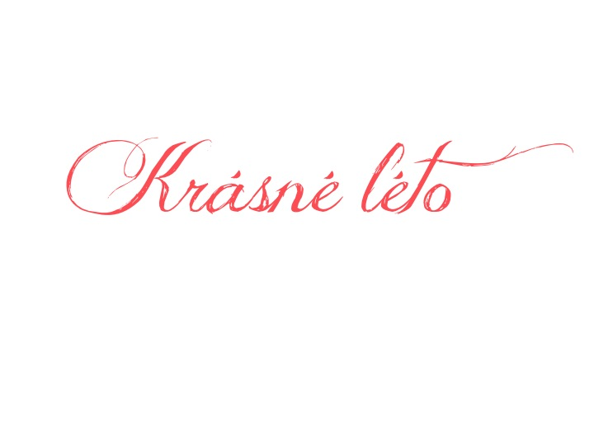  - Špičatí pomocníci – vyhledáváme všechno co je špičaté, co má trojúhelníkový tvar  Pracovní listy  - Barevný svět – upevňujeme znalost čtyř základních barev z přírody  - Hračky – rozlišujeme tvary hranaté a kulaté, správně přiřazujeme do daných krabic  - Léto – hledáme a vybarvujeme obrázky, které patří k létu  - Když chci přejít přes přechod - vybarvujeme správně dané možnosti  - Dopravní prostředky – správně přiřazujeme k místu pohybu  - Dopravní značky – vybarvujeme správnými barvami  Předčtenářská gramotnost  - Letní louka – určujeme počet, přiřazujeme, kde je více a kde méně, určujeme totožný počet  - Geometrické tvary – dokreslujeme podle vzoru  - Aktovka – vyzdobujeme tašku použitými znaky  - Prázdninová skládačka – dolepujeme obrázky na správná místa | Činnosti  Společenské a konstruktivní hry  - Využíváme dostupných stavebnic – učíme se vzájemně dorozumívat, přistupovat na kompromisy a ústupky  - Vytváříme trojrozměrné stavby podle předlohy nebo podle fantazie  Námětové hry  - Na dopravu  - Na obchod  - Na kadeřnictví  - Na domácnost  Komunitní kruh  - Kam bychom se chtěli podívat, kdyby nás sluníčko pozvalo na společné putování?  - Co je to zdraví?  - Co znamená chovat se o prázdninách bezpečně doma, na hřišti, na návštěvě apod.  - Co se mi líbilo ve školce ve školním roce  Hry s kamarádem  - Místo si vymění – (barva očí, velikost, oblíbená barva…)  - Rozliš slovo a reaguj na něj – na daná slova reagujeme správným pohybem (strom-stoj, vzpažit; dům-sed, ruce nad hlavou do stříšky; voda – leh na záda; kamarád – děti se obejmou)  - Pasování na školáky s překvapením – dle počasí na školní zahradě | Činnosti  Výtvarné činnosti  - Letní sluníčko – malujeme temperovými barvami  - Není zebra jako zebra – malujeme vlastní přechod pro chodce, vystřihujeme na pruhy, nalepujeme na černý podklad  - Myšky v obilí – zapouštíme žlutou a oranžovou barvu, tuší kreslíme klásky obilí, dolepujeme myšku z papíru  Hudební činnosti  Dechové cvičení  - Foukáme si na různé části těla různou intenzitou, jako vítr do plachet  - Střídáme nádech nosem a ústy  Rytmické cvičení  - Chodíme, běháme rytmicky po špičkách  - Deštík – tleskáme dvěma prsty do dlaně, postupně se přidají další děti, které podupávají, plácáme do kolen, udržujeme rytmus a udržujeme zadanou rytmizaci  Nácvik písniček  - Prázdniny jsou prima  - Zpíváme si písničky pro radost z celého roku  Četba  - Nastává léto  - Duha  - Jak se mraky nepohodly  - O horkém letním sluníčku  - Stanování  - O neposlušných kůzlátkách  - Jak koza Róza navštívila kozu Lízu  - Pohádka O červené řepě | Činnosti  Prohlížíme si dětské knihy, leporela a encyklopedie s přírodní tématikou, s letním ročním obdobím, rozeznáváme jednotlivá období – upevňujeme znalosti, doprava, práce na poli, zemědělské stroje  Poznatky  - Jak pečujeme o zdraví v letním období  - Duhový most – seznamujeme se s poznatky o bezpečném chování při bouřce, upevňujeme dosavadní znalosti  - Bezpečně venku i doma – seznamujeme se a upevňujeme znalosti o bezpečném chování v různých situacích venku i doma  - Kdo je mlynář, mlynářská chasa, pekař, jak se zpracovává obilí a kde? – seznamujeme se s novými informacemi, vyprávíme si nad obrázky  Seznamujeme se s letními pranostikami  Spontánní pohybové aktivity na školní zahradě dle počasí  - Míčové hry Využíváme dřevěný program  - Hrajeme si na pískovišti  - Jezdíme na kolech, koloběžkách  - Hrajeme kopanou  - Hrajeme košíkovou  - Skáčeme panáka, přes švihadlo  - Hrajeme pohybové hry viz. Biologická oblast  V případě rozvolnění opatření vycházky  - Okolí Bezručova údolí  - Okolí Domovinky  - Okolí školky a sídliště  - Okolí nádraží  Pokusy a experimenty  - Pozorujeme lupou hmyz, kůru stromů  - Vodní lupa – do sklenice nalijeme vodu a postupně vházíme mince, pozorujeme jejich zkreslení a zvětšení  - Vodní xylofon – sklenice naplníme vodou do různých výšek, úderem lžíce je rozezníme, rozlišujeme vysoké a nízké tóny  Práce s interaktivní tabulí  - Výukový program červen  - Dopravní školička
